New European Bauhaus: Preise für zukunftsweisende Projekte
Best Practice Bespiele für die Verbindung von Ästhetik, Nachhaltigkeit und Inklusion gesucht
Das „Neue Europäisches Bauhaus“ ist eine Initiative der EU- Kommissionspräsidentin Ursula von der Leyen und möchte den europäischen Grünen Deal und den Klimaschutz und unseren Lebensräumen verankern. Es ist ein ergebnisoffener Prozess, in dem die Europäische Kommission in einem ersten Schritt alle Europäer/innen einlädt, gemeinsam Vorstellungen von einer nachhaltigen und inklusiven, ästhetisch, intellektuell und emotional ansprechenden Zukunft zu entwickeln und zu realisieren.

Ende April 2021 wurden die ersten New European Bauhaus-Awards in 10 Kategorien und jeweils zwei parallele Wettbewerbssträngen ausgeschrieben: Einerseits für bereits realisierte Beispiele, die mit 30.000 Euro prämiert werden; und andererseits die New European Bauhaus Rising Stars (bis 30 Jahre) für neue Konzepte und Ideen mit einem Preisgeld von 15.000 Euro.

Preiskategorien: Techniken, Materialien und Prozesse für Konstruktion und Design / Bauen im Geiste der Kreislaufwirtschaft / Lösungen für die Ko-Evolution von bebauter Umwelt und Natur / Regenerierte städtische und ländliche Räume / Produkte und Lebensstil / Bewahrtes und weiter entwickeltes Kulturerbe / Neu gestaltete Orte der Begegnung und des Austauschs / Mobilisierung von Kultur, Kunst und Gemeinschaften / Modulare, anpassungsfähige und mobile Wohnlösungen / Interdisziplinäre Bildungskonzepte

Die Einreichfrist endet am 31. Mai 2021.

In der bis Sommer 2021 laufenden Co-Design Phase haben Sie daher die Möglichkeit Ihre Vorstellungen unmittelbar bei der Europäischen Kommission einzubringen und Beispielprojekte, Ideen und Herausforderungen unkompliziert hochzuladen und damit neben politischen Initiativen auch die für Sommer geplante Ausschreibung von Pilotprojekten durch die Europäische Kommission mit zu beeinflussen.

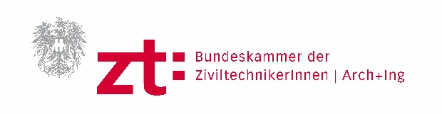
Die Bundeskammer ZT ist über ihre Mitgliedschaft im Architects Council of Europe und im European Council of Engineers Chambers, die beide NEB Partner sind, auf europäischer Ebene bereits sehr aktiv in die Initiative involviert. In einem interdisziplinären Ausschuss der Bundeskammer ZT wird dieses Engagement noch weiter ausgebaut. Fragen, Ideen, Wünsche und Anregungen erwünscht – bitte an: cornelia.hammerschlag@arching.at
Information
Bundeskammer ZT
06.05.2021

